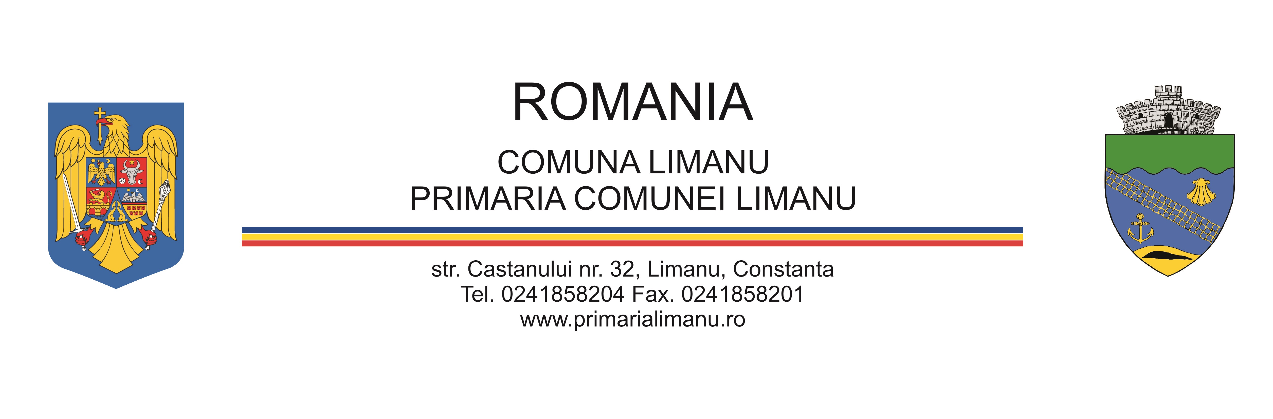
Nr.______________din___________________

Situația actualizată a consiliului de administrație a întreprinderii publice Limanu Verde Servicii de Curățenie SRL, după cum urmează:
- Denumire APT - UAT Comuna Limanu,
- CUI APT - 4671688,
- Denumire Intreprindere Publică - Limanu Verde Servicii de Curatenie SRL,
- CUI Inreprindere Publică – RO37683905,
- Nume Prenume Administrator - Trăistaru Elena,
Neculai Fevronina -Nina,
- Tip mandat - Definitiv ,
- Act numire administrator:
- Trăistaru Elena - administrator numit in baza Contractului de Mandat nr. 3 din 15.06.2018, pentru o durată de 4 ani și Actului adițional nr.1 din data de 15.06.2022, înregistrat la Primăria Limanu sub nr.10495/15.06.2022, fiind valabil pe o durată de 4(patru) ani de la data semnării și înregistrării, respectiv de la data de 15.06.2022 pănă la data de 15.06.2026,

- Neculai Fevronina -Nina - administrator numit in baza Contractului de Mandat nr. 2 din 15.06.2018, pentru o durată de 4 ani și Actului adițional nr. 1 din data de 15.06.2022, înregistrat la Primăria Limanu sub nr. 10442/15.06.2022, prin care s-a modificat durata mandatului, respectiv de la data de 15.06.2022 până la data de 15.06.2026,

I) Perioada mandat: Trăistaru Elena - 8 ani,
Neculai Fevronina Nina – 8 ani,

J)) Dată numire: Trăistaru Elena - din data de 15.06.2018,
Neculai Fevronina Nina - din data de 15.06.2018,

K)Dată incetare - Trăistaru Elena - la data de 15.06.2026,
Neculai Fevronina Nina - la data de 15.06.2026.

